1. Все документы в моем профиле Mendeley

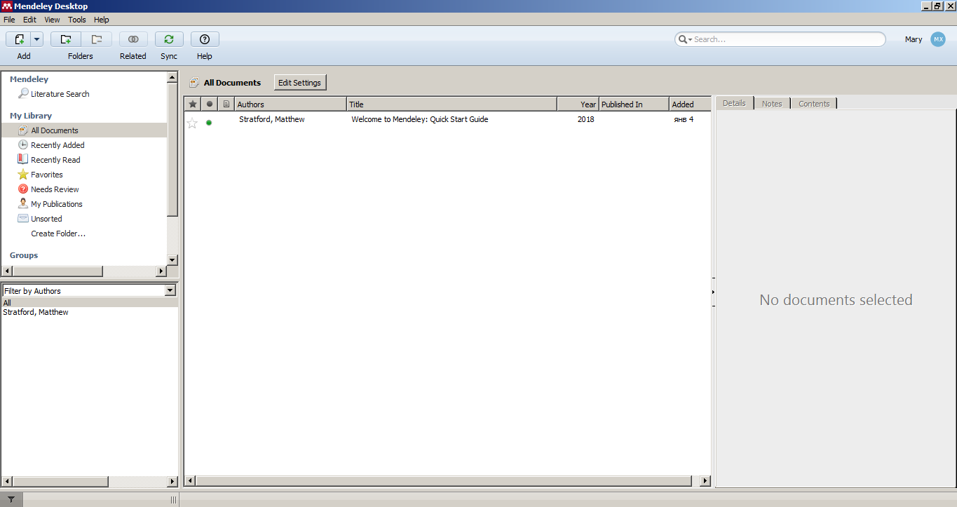

1. Добавление файлов в мою библиотеку

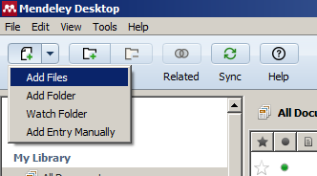

1. Добавление микрофайла в библиотеку

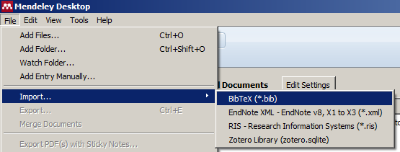

1. Добавление папки

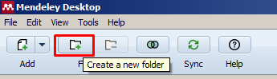

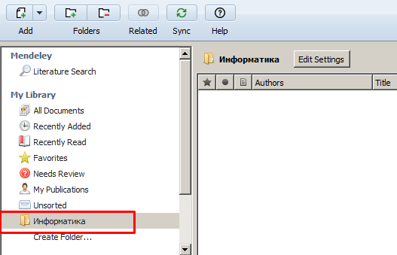

1. Добавление в избранное

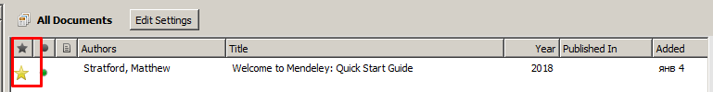

1. Отметить как прочитанное

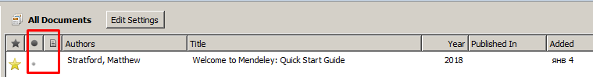

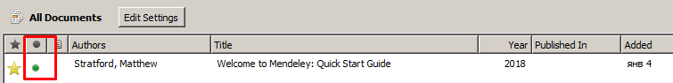

1. Вкладка Details

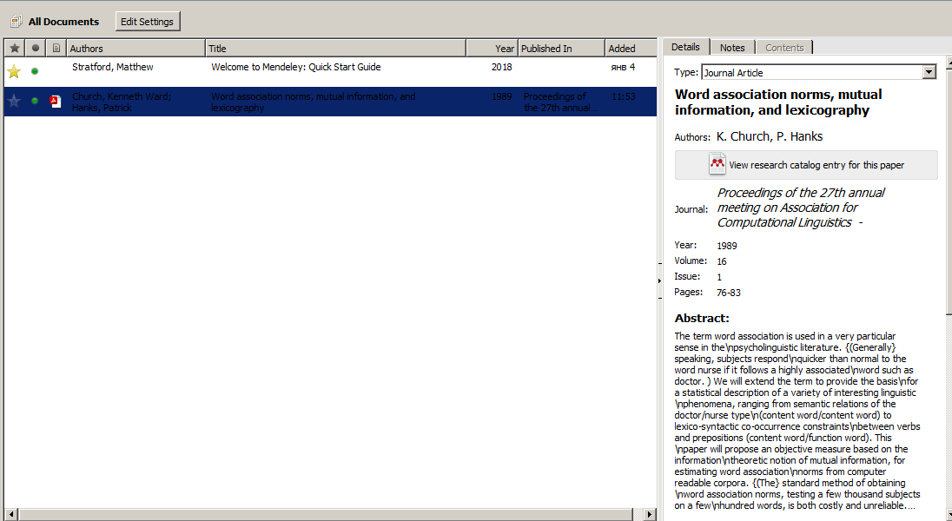

1. Добавление тэгов

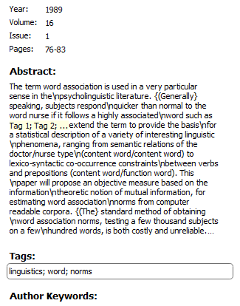

1. Файл PDF

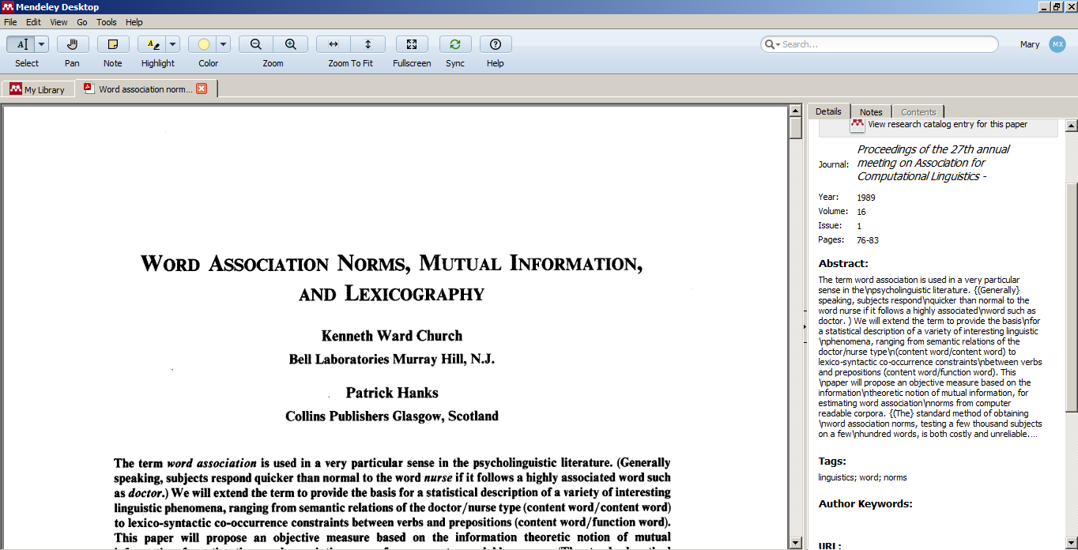

1. Выделение текста

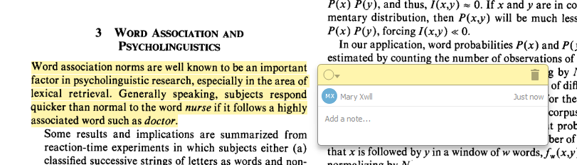

1. Похожие документы

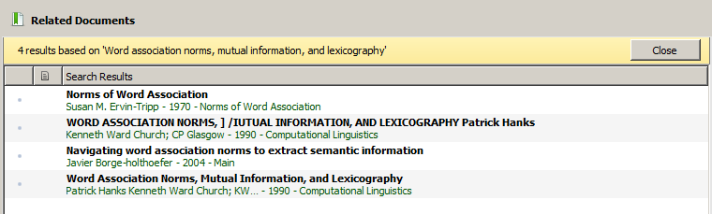

1. Вставка библиотеки в библиографический менеджер

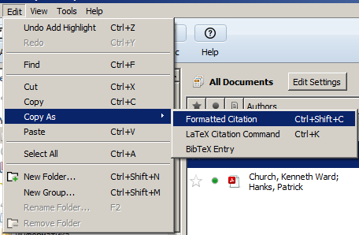

1. Добавление группы

